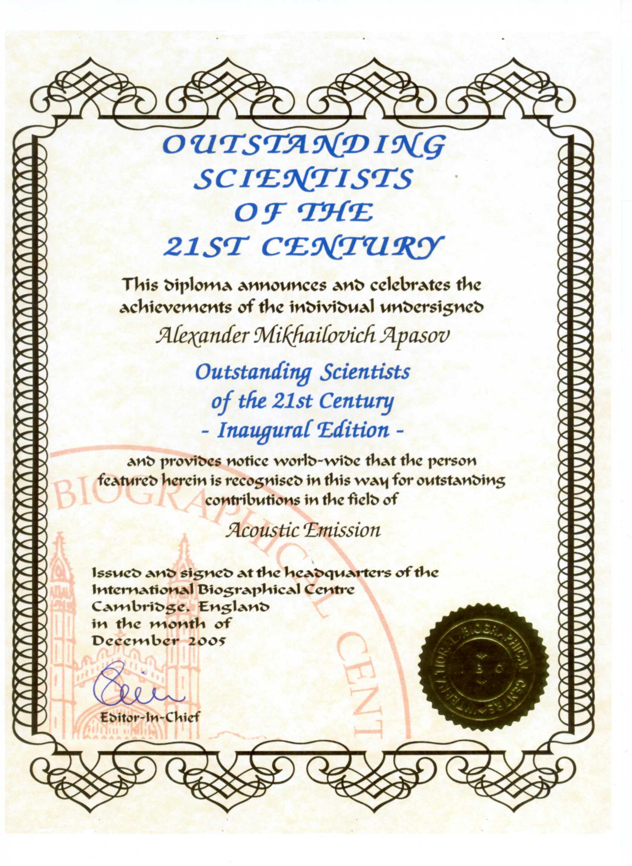
Большая серебряная медаль и Звание «Выдающийся Ученый 21 века» за особый вклад в области исследования акустической эмиссии (Кембридж, Англия, 2005 год)

